Quadras do São João
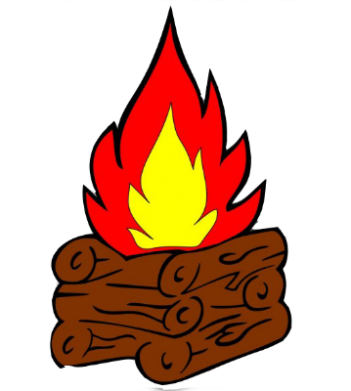
A São João vou cantar
Pois é dele este dia
E a todos vou desejar
Paz, amor e alegria .

São João é meu santinho
E concedeu-me um desejo
Arranjou-me um maridinho
E eu paguei-lhe com um beijo.
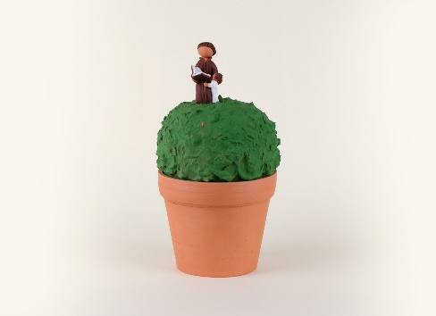
Se eu saltar a fogueira
E queimadinha ficar
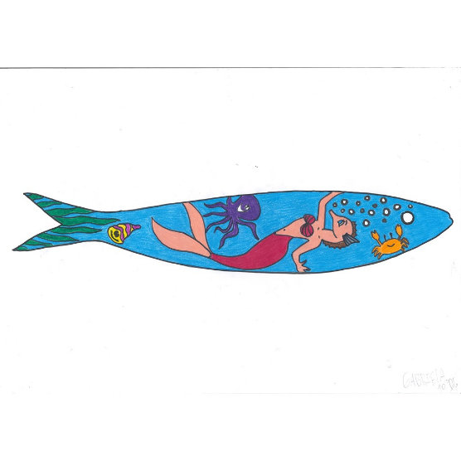
Não hei-de ser a primeira
A com o fogo brincar.

Na noite de São João
Mandei embora a tristeza
Houve sardinhas com pão
E muito vinho na mesa.

Bom São João!

Sofia Alexandra Lapa da Silva
Nº26 4ºA

